Pressebericht 43SC17
Produzieren am Standort Deutschland Dezember 2017
Wie mit ständigen Anstrengungen sowie Investitionen in Anlagen und Mitarbeiter eine Fertigung in Deutschland zum Erfolgsmodell wird
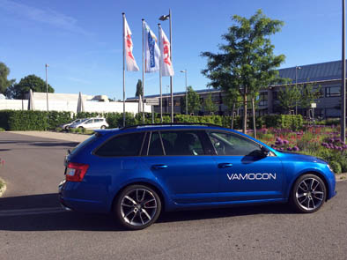
Gold für Kunden – Gift für Controller
(Ladenburg). Für die Römer war Ladenburg schon vor über 2000 Jahren ein wichtiger Standort. Wenn heute jedoch vom Produktionsstandort Deutschland die Rede ist, stellen sich bei vielen die Nackenhaare. Zu teuer, zu langsam, zu ineffizient – kurz: unrentabel. Das dachte auch ABB, als der Konzern 2004 seine Blech- und Kupferfertigung in Ladenburg abstieß. Dass es auch anders geht, zeigen zwei Unternehmer, die die Fertigung mitsamt der Verantwortung für Mitarbeiter und Standort übernahmen. Sie machten daraus eine Perle in der Blech- und Kupferfertigung sowie einen schnellen, zuverlässigen und intelligenten Systemlieferanten, der sich auch gegen die Billigkonkurrenz durchsetzt. Die ständigen Anstrengungen dahin überzeugen nicht nur Kunden sondern auch die Mitarbeiter.
Kontakt und Informationen:
Hersteller
SEDOTEC GmbH & Co. KG
Dirk Seiler
Wallstadter Straße 59
68526 Ladenburg
Tel 06203 / 95 50 - 0
www.sedotec.de
d.seiler@sedotec.de

„Als wir die Fertigung des Schaltanlagenbaus von ABB übernahmen, traute uns keiner der Mitarbeiter so richtig zu, dass das ein Erfolg werden könnte“, berichtet Dirk Seiler, Geschäftsführer und Gesellschafter der SEDOTEC GmbH & Co. KG. Zusammen mit Alexander Döring, ebenfalls Gesellschafter, wollten die beiden Unternehmer etwas aufbauen und beweisen, dass eine Blech- und Kupferfertigung in Deutschland erfolgreich sein kann. Heute ist daraus ein schlagkräftiger und schneller Mittelständler geworden, der nicht nur die Mitarbeiterzahl von 50 auf 120 erhöht und den Umsatz von etwa sieben auf über 20 Mio. Euro gesteigert hat, sondern auch einer der wenigen Systemlieferanten von ABB weltweit ist. Mit der Überzeugung, dass sich die großen Anstrengungen bei der Entwicklung eines Unternehmens in die Zukunft lohnen, wollen die beiden anderen Unternehmern Mut machen.

Trends erkennen, Zukunft antizipieren
Das ABB-eigene MNS-System lässt sich bis in die 1970er Jahre zurückführen und ist mit über 1,2 Millionen ausgelieferten Schaltfeldern weltweit führend. 2014 hat ABB die wichtigsten Lieferanten von 17 auf drei reduziert. Und auch die können nicht auf langjährige Lieferverträge und große Losgrößen vertrauen. Von 14 Tagen Auftragsbestand und nicht mehr wie früher planbaren Projekten spricht Seiler. Stattdessen herrscht hoher Zeitdruck, und gefordert wird prompte Lieferfähigkeit aus einem riesigen, etwa 50.000 Teile großen Spektrum. Die Fertigung von Serienteilen ist derweil ins billigere Osteuropa verlagert worden. Dass Sedotec in Ladenburg heute dennoch zu den drei verbliebenen Systemlieferanten gehört, macht die Ladenburger durchaus stolz.
Erreicht wurde dieser Status unter anderem durch konsequente Automatisierung in der Fertigung. Darauf hat Sedotec schon frühzeitig gesetzt. Hinzu kommt die Digitalisierung. Dazu hat man auf eigene Rechnung Glasfasernetze ins Gelände in Ladenburg sowie in die Betriebsstätte Mittweida legen lassen. Das erhöhte nicht nur die EDV-Performance und –Sicherheit sondern ermöglichte auch die elektronische Anbindung an die Kunden sowie einen effizienteren Bestell- und Abwicklungsvorgang. Das schätzen die ABB-Standorte in der ganzen Welt. Die sind unter anderem in Tschechien, Polen, Norwegen, Schweiz und dem Mittleren Osten sowie in Mexiko, Brasilien und Australien. „Über 80 Prozent unserer Blech- und Kupferteile gehen ins Ausland“, betont Geschäftsführer Frank Guckau. Die Wichtigkeit der zuverlässigen und schnellen Lieferung hat er erkannt und frühzeitig eine leistungsfähige Logistik aufgebaut. „Schnelligkeit ist heute unser wichtigster Trumpf“, versichert Guckau. Strategisch wichtigster Bestandteil dafür ist ein gut bestücktes Lager. Was betriebswirtschaftlich oft vermieden wird, ist in Ladenburg ein Gewinner, wie Guckau schmunzelnd bestätigt: „Das ist zwar Gift für den Controller, aber Gold für unsere Kunden.“

Vom Komponentenhersteller zum Lösungsanbieter
Schnelligkeit ist das eine, Systemdenken das andere As, mit dem sich punkten lässt. Als reiner Komponentenlieferant könne man in Deutschland nicht überleben, ist sich Guckau sicher. Man müsse hier mehr bieten, sich zum systematisch denkenden Lösungsanbieter entwickeln. Dazu ist es wichtig, die Prozesse und Abläufe seiner Kunden möglichst genau zu kennen. Dann lassen sich um das eigentliche Produkt Serviceleistungen herumbauen, die beim Kunden die Komplexität reduzieren. So bestückt Sedotec heute die Teilezufuhr bei ABB und General Electric (GE) just in time. Hierzu werden die benötigten Teile pünktlich und in der geforderten Zahl in die Supermarktsysteme an den Montagelinien der Kunden geliefert. Davor haben sich Kunde und Lieferant gemeinsam über das Teilespektrum Gedanken gemacht und dieses optimiert. Natürlich hat Sedotec dabei die enorme Projektkenntnis geholfen, über die die Ladenburger verfügen. Und schließlich haben die beteiligten Unternehmen eine vertikale Durchgängigkeit und Transparenz geschaffen, die auch den Einblick und Zugriff auf die EDV-Systeme zulassen.
Neben der Investition in eine leistungsfähige EDV mit dazugehörigen IT-Spezialisten ist die ständige Modernisierung der Produktionsanlagen unumgänglich. Sedotec hat dafür seit 2012 mehr als zehn Millionen Euro in zwei Fertigungslinien, weitere Maschinen und Anlagen sowie in die Betriebsstätte Mittweida investiert. Das flexibilisiert die Fertigung, hat aber auch noch einen weiteren Grund. Denn die Fixierung auf wenige große Kunden erhöht natürlich das Klumpenrisiko bei Umsatzrückgang oder –ausfall beziehungsweise Wegfallen eines Kunden.

Unabhängigkeit stärken, Klumpenrisiko reduzieren
So haben Seiler und Döring nach der Übernahme des Unternehmens von ABB konsequent an der Entwicklung eines eigenen Produkts gearbeitet. 2008 konnte mit dem System VAMOCON schließlich ein revolutionäres Programm für Niederspannungs-Schaltanlagen bis 5000 A präsentiert werden, das eine Plattform für unterschiedliche Schaltgerätefabrikate bot. Das gab es bis dahin in dieser Form noch nicht und kam am Markt bei den Planern, Schaltanlagenbauern und Anwendern so gut an, dass sich das Kitsystem VAMOCON schon fünf Jahre später unter den Topherstellern etabliert hatte.
„Das hat sich auch im Verhältnis zu den großen Kunden positiv bemerkbar gemacht“, berichtet Frank Guckau. Denn es habe die Position und den gegenseitigen Respekt gefestigt. Sedotec wird durch die große Expertise, die das Unternehmen mit dem eigenen Produkt bewiesen hat, als ein sehr kompetenter Partner wahrgenommen und behandelt. Hat man sich doch in den Jahren seit 2004 von einer verlängerten Werkbank zu einem geschätzten Partner auf Augenhöhe entwickelt. Das bestätigt sich auch, wenn Kunden aus der ganzen Welt zu Besuch kommen und von der Fertigung in Ladenburg und Mittweida regelmäßig begeistert sind. Insbesondere von der Philosophie des LEAN-Management, der Qualität und Lieferperformance sowie nicht zuletzt dem Preis-Leistungsverhältnis sind die Besucher beeindruckt.

Standort Deutschland kann funktionieren
Im Gegenzug pflegt Sedotec auch stets den engen Kontakt zum Kunden ABB in der ganzen Welt. Mit einer Key-Account Struktur mit persönlichem Kontakt im Rahmen von regelmäßigen weltweiten Kundenbesuchen und Videokonferenzen hebt man sich ab von Unternehmen, die ihren Mitarbeitern aus Kostengründen das Reisen verbieten. „Das schafft gegenseitiges Vertrauen und Transparenz“, so Guckau. Dass all diese Maßnahmen und Veränderungen nicht einfach sind und viel Kraft kosten, bestätigen Seiler und Guckau gern. Und diese Prozesse dürfen nie stillstehen, sondern müssen immer weitergehen. Gelingt dies in einem mittelständischen Unternehmen, dann kann sich der Standort Deutschland lohnen. Aber das wussten ja schon die Römer vor über 2000 Jahren.
1.032 Wörter, 7.502 Zeichen
Bei Abdruck bitte zwei Belegexemplare an SUXES

Text und Bilder auch unter www.pressearbeit.org

((Firmeninfo zu Sedotec))

Innovatives Konzept aus deutscher Produktion
Sedotec GmbH & Co. KG ist ein weltweit etablierter Spezialist in der Fertigung und Lieferung von Schaltschrank-Systemen und Schaltschrankteilen für die Elektroindustrie. Mit einer Erfahrung von über 50 Jahren produziert Sedotec in Deutschland Blech- und Kupferteile sowie elektrische Baugruppen nach höchsten Qualitätskriterien. Davon werden rund 80 % in die ganze Welt exportiert. Zuletzt hat das Unternehmen mit Standorten in Ladenburg und Mittweida/Sachsen mit über 100 Mitarbeitern, etwa 12.000 qm Produktionsfläche über 20 Mio. Euro Umsatz erzielt. Mit dem eigenen System Vamocon für Niederspannungsschaltanlagen zeigen die Ladenburger, wie Innovationen zusammen mit höchster Qualität und Termintreue am Standort Deutschland erfolgreich sind.
Seit der Einführung 2008 ist Vamocon ein Schaltschranksystem, für das die Kunden – Planer, Schaltanlagenbauer, Installateure oder Anwender – den Leistungsschalter frei wählen können. Das kam gut an und hat den Erfolg der Ladenburger massiv befördert. Und so sind im Laufe der Zeit viele Kunden zu Partnern geworden – und Vamocon aufgrund seiner zahlreichen Vorteile und seiner regelmäßigen Bestwerte bei den Prüfungen zum Liebling der Planer. Vamocon-Anlagen finden sich in den unterschiedlichsten Anwendungen in Industrie und Gebäudetechnik. Die Schaltanlagen ‚made in Germany’ stehen unter anderem bei Daimler, Porsche und Bosch genauso wie bei Carl Zeiss, Coca Cola oder der UNO in Bonn.

Bilderverzeichnis Sedotec, FB Standort D
Mit 2 Klicks zu Text und Bild unter www.pressearbeit.org.
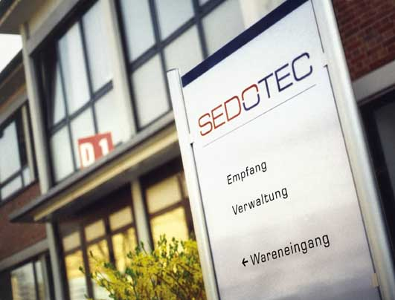  Bild Nr. 43-01 SC_Firmenschild.jpg  Nach der Übernahme der ABB-Fertigung 2004 hat SEDOTEC bewiesen, dass die Blech- und Kupferteilefertigung in Deutschland erfolgreich sein kann.  © SEDOTEC | 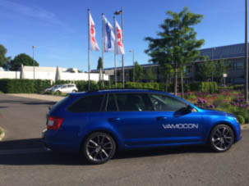  Bild Nr. 43-02 SC_StartFP-2012.jpg  Ständige Innovationen sind unumgänglich. SEDOTEC hat mehr als 10 Mio. Euro in den Standort Deutschland investiert.  © SEDOTEC
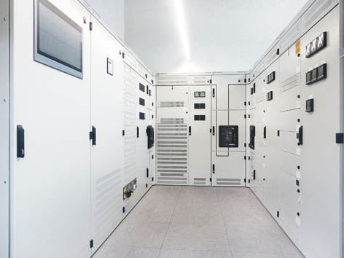  Bild Nr. 43-03 SC_Vamocon.jpg  Ein eigenes Produkt schafft Unabhängigkeit gegenüber großen Kunden. VAMOCON schaffte es in kurzer Zeit unter die Topmarken der Schaltanlagen im Niederspannungsbereich.  © SEDOTEC | 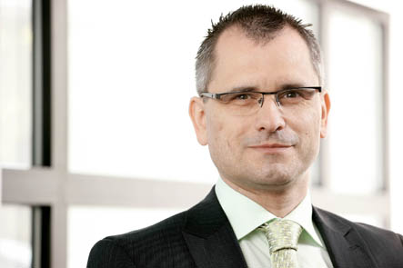  Bild Nr. 43-04 SC_FrankGuckau.jpg  SEDOTEC-Geschäftsführer Frank Guckau: „Unser Lager ist zwar Gift für den Controller aber Gold für unsere Kunden.“  © SEDOTEC
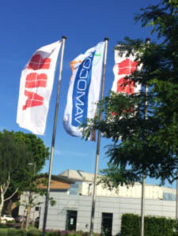  Bild Nr. 43-05 SC_.jpg  Dirk Seiler und Alexander Döring haben bewiesen, dass eine Blech- und Kupferfertigung in Deutschland erfolgreich sein kann. | 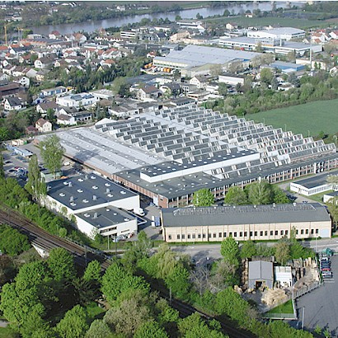  Bild Nr. 43-06 SC_WerkLuft.jpg  Als ABB verbrannte Erde hinterließ hat SEDOTEC den Standort Ladenburg gerettet.

